4차 5기 실무 Project

|  |
| --- |
| CHAVIS |

**2019년 10월 18일**

**빅데이터를 활용한 IoT 시스템 개발(feat.커넥티드카)A 전문가 과정**

1조**)**

정세환

소현우

오은애

김한석

황민승

공선아

최재범

**목 차**

**1. 프로젝트 개요**  **3**

1.1 프로젝트 기획 배경 및 목표 3

1.2 구성원 및 역할 4

1.3 프로젝트 추진 일정 6

**2. 프로젝트 현황**  **8**

2.1 시장 분석 8

2.2 경쟁 제품 장단점 분석 9

2.3 핵심 전략 기술 10

**3. 프로젝트 결과**  **11**

3.1 주요 기능 및 상세 동작 11

3.2 사용 디바이스 및 목표성능 or 주요 다이어그램 및 분석서 11

3.3 주요 동작 11

3.4 회차별 멘토링 결과 12

**4. 기대 효과**  **13**

4.1 향후 개선 사항 13

4.2 기대 효과 13

**5. 개발 후기**  **14**

**6. 강사 및 멘토 의견**  **17**

**1. 프로젝트 개요**

1.1 프로젝트 기획 배경 및 목표

현재 자동차 정비 시장은 기존 자동차 시장을 해체하고 있는 커넥티드 카 시대의 개막과 함께

정비 서비스에도 혁신의 바람이 불 것으로 전망 된다. O2O 정비 서비스와 OBD(차량자기진단장치)

기기를 이용한 진단/ 정비 서비스가 그것이다.

최근1127명을 대상으로 한 운전자의 안전의식 조사 결과에 따르면, 펑크 등 타이어와 관련된 문제를 경험한 운전자가 884명(79.6%, 중복 응답 포함)에 이름에도 불구하고 243명(23.2%)만이 월 1회 이상 타이어를 점검하는 것으로 나타났으며, 423명(40.5%)은 6개월 이상 거의 점검하지 않는 것으로 나타났고 자신의 차량 적정공기압을 알고 있는 운전자는 387명(37.1%), 타이어 교체시기를 알고 있는 운전자는 459명(44%)으로 나타나 타이어 점검의 중요성에 대한 운전자의 인식이 부족하다. 또한 차량 점검 시기와 방법에 대한 운전자의 안전의식 결여로 인하여 점검 시기를 놓치는 경우도 많이 발생하여, 그로 인한 주행 중 사고 위험성 증가와 차량 수명이 단축되는 결과를 초래 가능하다.

한국소비자원에 따르면 2015년 자동차수리서비스 시장의 소비자 시장성과지수(CMPI)는 총 29개 서비스 시장 중 29위로 최하위를 차지하고 있다. 정비 시장은 과거부터 정보의 비대칭성과 비합리적인 유통 체계로 소비자들의 원성이 자자했던 곳이다. 부품 가격과 공임 가격은 베일에 쌓여있고, 정비소마다 진단 결과와 서비스 수준도 천차만별이다.

예를 들어, 자동차 수리 서비스 관련 정비업계의 현황은 3만5천여 개 이상의 업체가 존재하며 대부분(84%)이 1~2인이 경영하는 ‘자동차 전문 정비업’이다. 이들 업종의 경우 시설 및 인력구조

, 법규상 제한된 영역에서만 정비 행위가 가능하여 시설 규모, 인력 구조가 상대적으로 큰 자동차 종합 정비업, 소형 자동차 정비업 등과 단순 경쟁하기 힘들다. 반면, 일부 대기업계열의 자본력이 풍부한 기업형 프랜차이즈 정비 업소의 경우 기업 차원에서 여러 미디어 광고를 통한 인지도 상승 및 ‘통합 서비스’ 추구 등 업체 대부분을 차지하는 영세 정비소에서는 불가능한 서비스를 제공하여 시장에서 존재감을 확대하고 있다. 이에 따라 골목상권 침해와 같은 이슈와 프랜차이즈 및 제휴업체 간 갑을 관계 논란 등 이해관계가 복잡하게 얽히며 혼란이 가중되고 있는 바, 이러한 시장의 구조를 타개할 서비스가 필요하다.

1.2 구성원 및 역할

|  |  |  |  |
| --- | --- | --- | --- |
| 이름 | 전공 | 역할 | 구현 부분 |
| 정세환 | 컴퓨터공학과 | 팀장 | 예약 서버 개발  정비소 용 웹 사이트 개발 |
| 소현우 | 자동차  소프트웨어과 | 팀원 | 차량 통신용TCP 서버 개발  알림 서버 개발  CAN 통신 프로토콜 개발 |
| 오은애 | 전자정보공학부  IT융합전공 | 팀원 | 사용자용 앱 개발  사용자, 정비소 서버 개발  UI 개발 |
| 김한석 | 산업공학과 | 팀원 | TCP/  HTTP 전반적인 서버 개발 |
| 황민승 | 전자공학과 | 팀원 | 사용자 용 앱 개발 |
| 공선아 | IT학부 | 팀원 | 정비사 용 앱 개발 |
| 최재범 | 자동차  소프트웨어과 | 팀원 | 차량 용 앱 개발 |

1.3 프로젝트 추진 일정

|  |  |  |  |
| --- | --- | --- | --- |
| 구분 | 기간 | 활동 | 비고 |
| 사전  기획 | 8/30(금)  ~  8/31(토) | 프로젝트 기획 및 팀 구성 |  |
| 8/30(금) | PJT주제 선정, 팀(PM/팀원) 구성 | 5~7 인/팀 |
| 8/31(토) | 프로젝트 멘토링  [프로젝트 방향 설정 및 현업프로젝트 소개] | 현업 멘토 참여 |
| PJT  수행  /  완료 | 9/7(토)  ~  10/17(목) | 프로젝트 수행 |  |
| 9/7(월)  ~  9/11(금) | 프로젝트 설계 |  |
| 9/7(토) | 프로젝트 멘토링  [프로젝트 점검 및 기술자문 ] | 현업 멘토 참여 |
| 9/16(월)  ~  10/17(목) | 구현 및 테스트 |  |
| 10/17(목) | 팀 별 최종 발표 (구축 완료 보고) | 최우수 한 팀 선발  멘토 평가 |

**2. 프로젝트 현황**

2.1 시장분석

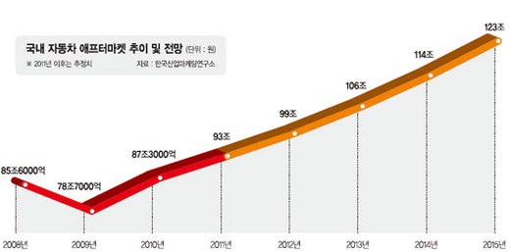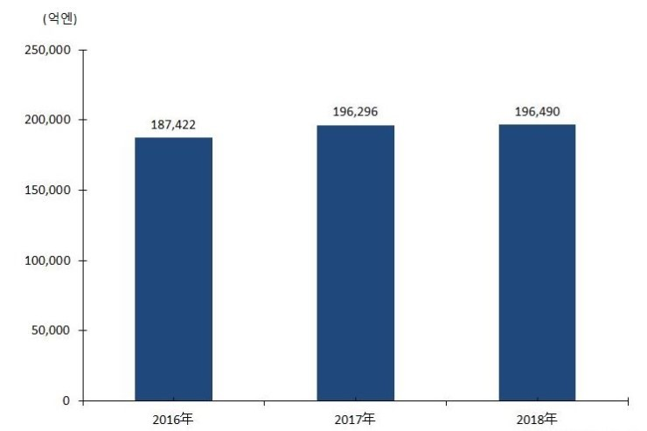

[그림] 한국산업마케팅연구소 조사 [그림] 야노경제연구소 조사

최근 국내 자동차 애프터 마켓의 시장이 커지는 것으로 보아 다양한 자동차 소모품에 대한 소비자의 관심이 증가하고있는 것으로 볼 수 있다.

애프터 마켓 : 상품 판매 이후에 발생하는 정기적인 점검.소모품 교환 등을 위해 형성된 새로운 시장(예: 가전제품의 애프터 서비스, 자동차의 정비 수리, 가옥의 보수관리, 디지털 인화 서비스 등)

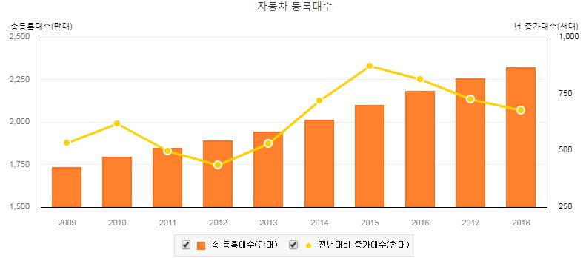

[그림] 자동차 등록대수 현황(통계청)

하지만 정비 및 점검에 관심이 있음에도 불구하고 시간이 부족하거나 방법, 주기를 잘 알지 못하는 경우가 대다수이다. 소비자를 위해 우리가 제공할 서비스는 정비소와의 제휴를 통해 사용자가 차량을 운행하지 않는 시간에 차량을 정비하고 소모품을 교체시켜 주는 것이므로 소비자가 특별한 관심이나 교체 시기를 놓칠 일 없이 우리가 제공할 서비스가 해결해주므로 충분한 시장경쟁력이 있다고 생각해 본 서비스를 만들고자 한다.

2.2 경쟁 제품 장단점 분석

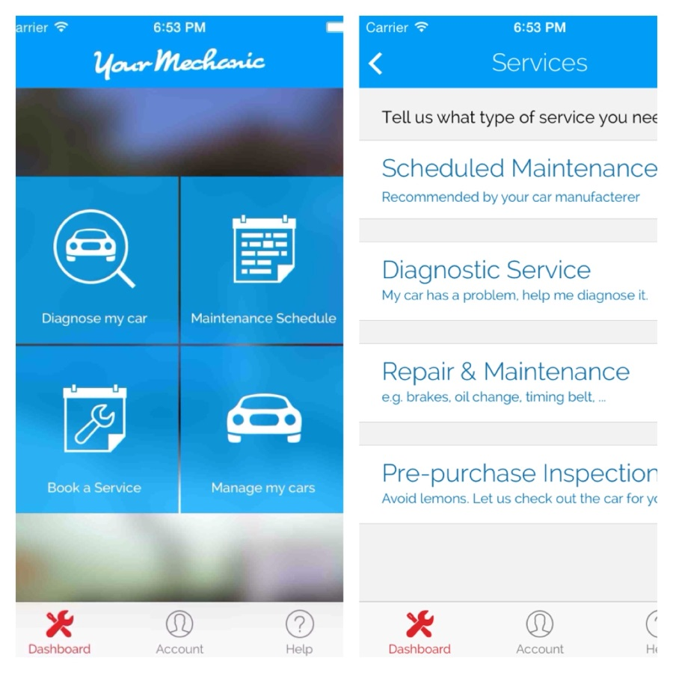

[그림]YourMechanic 화면

몇몇의 스타트 업 정비 서비스들이 존재 하는데 먼저 이제는 익숙한 단어가 되어버린 O2O서비스를 이용한 해외의 유어메카닉(YourMechanic)의 경우 유휴 정비사와 소비자를 연결해주는

‘우버(Uber)식’서비스를 제공한다.

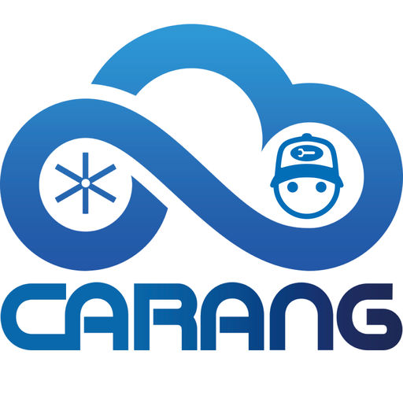

[그림]카랑 로고

우리나라의 경우 ‘카랑’의 경우, 차주가 차량의 경고, 소음 및 냄새 등 점검 요구사항을 수동으로 입력하여 전송하면 출장 점검을 진행한다. 하지만 우리가 구축할 ‘CAN을 활용한 차량 자동 점검 서비스’ 의 경우 카랑과 달리 일정 주기나 주행거리에 따른 정보에 의하여 자동으로 정비소에 점검과 정비 교체가 필요한 소모품의 데이터를 전송하여, 정비사가 정보를 받아 출장 서비스를 제공한다.

2.3 핵심 전략 기술

무결성 및 조작 방지

데이터 유출/조작 충돌 방지하기 위한 보안 기능 시험

차량 상태 분석 시스템

CAN과 Application 간 실시간 차량 데이터 송수신 시스템

차량 원격 제어 기능

필요시 정비사와 차량 제어권 공유

**3. 프로젝트 개발 결과**

3.1 주요 기능 및 상세 동작

차량 주행이 완료되면 서버에 차량 정보를 송신한다.

서버는 기존 정보를 수신한 정보로 업데이트하며, 소모품의 수명이 임계치 미만으로 떨어지면  
사용자에게 점검이 필요하다는 알림 송신

TCP 서버를 활용하여, 사용자의 동의가 있을 때, 정비사용 어플리케이션에서 차량 원격 키 기능을 부여할 수 있다.

사용자용 어플리케이션에서는 예약 및 정비 내역을 손쉽게 확인할 수 있다.

정비사용 어플리케이션에서는 정비 완료 내역 및 정비해야 할 내역을 손쉽게 확인할 수 있다.

정비소용 웹 사이트에서는 오늘의 정비 내역을 한 눈에 쉽게 확인할 수 있다.

3.2 사용 디바이스 및 목표성능 or 주요 다이어그램 및 분석서

1. 차량 역할을 담당하는 CAN 통신이 가능한 두 대의 Latte Panda (Windows10 mini-computer)

2. HTTP 서버, TCP 서버

3. 안드로이드 스마트폰 2대 (Android 9.0 Pie)

3.3 주요 동작

1. 차량 역할을 담당하는 LattePanda에서 주행 시작 버튼을 누르고 주행 종료 버튼을 누르면 주행 정보가 데이터베이스에 저장된다.

2-1. 저장된 데이터를 바탕으로 필요한 알림을 사용자에게 보내게 된다.

2-2. 저장된 데이터는 사용자용 어플리케이션에서 조회가 가능하다.

3. 사용자가 예약을 하면, 예약 정보가 데이터베이스에 추가되고 정비소용 웹사이트와 정비사용 어플리케이션에서 조회가 가능하다.

3.4 회차별 멘토링 결과

|  |  |
| --- | --- |
| 회차 | 내용 |
| 1회차 | 아이디어 구상 및 제안서 작성 방법 |
| 2회차 | RFP 및 PPT 작성 후 발표 |

**4. 기대 효과**

4.1 향후 개선 사항

* 서버 및 DB에 암호화 알고리즘 적용 예정 – Spring Security Framework의 BCrypt 기능 활용
* 정비사용 어플리케이션에서 차량의 위치를 쉽게 파악할 수 있도록 차량 크락션을 울릴 수 있는 기능 추가 예정

4.2 기대 효과

기본적인 차량의 유류상태, 고장의 유무 뿐만 아니라 각 차량의 부품교체시기를 적절히 단하고, 이를 각 부서별로 관리하여 회사 운영자의 법인차량 관리 부담을 줄이고 상황을 한눈에 파악할 수 있다. 또한 업무 부담을 줄이고 절차를 간소화하는 것은 필요한 노동력을 줄일 수 있기 때문에, 결과적으로 고용임금 상승으로 인한 기업의 생산비용 부담이 증가되는 현 상황에서 기업의 비용 부담을 줄일 수 있는 효과를 가져올 수 있다. 관리측면 에서는 법인차량들의 실시간 위치를 한눈에 파악할 수 있어 더 투명한 차량관리가 가능해진다.

**5. 개발 후기**

|  |
| --- |
|  |

|  |  |
| --- | --- |
| 성명 | 후기 |
| 정세환 | 팀장 역으로 처음 맡은 소형 팀 프로젝트였습니다. 많이 부족했지만 팀원들 모두 맡은 바 역할을 잘 해주어 프로젝트가 성공적으로 마무리될 수 있던 것 같습니다. 가능하다면 앞서 언급한 개선 사항을 반영한 follow-up 프로젝트를 기획하고 싶습니다. |
| 소현우 | 통신 방식에 대해 팀원들과의 어려움이 있었다. 구현을 하기 전에 충분히 시나리오를 짜서 시작부터 끝까지 어떤 식으로 작동시키고 어떤 기능이 필요한지 팀원들과 말을 맞춰 구현해야 했는데 이런 식의 팀원들과의 소통이 부족했던 것 같다. 또 UDP통신 방식으로 차량정보를 태블릿에 전송하는 방식을 사용해봤는데 좋은 경험이 되었던 것 같다. 이번 프로젝트는 색 다른걸 진행해 보았는데 굉장히 많은 걸 배워서 좋았다. |
| 오은애 | 그동안 학습했던 Mybatis, DB, 안드로이드 앱, CAN 통신을 총정리할 수 있는 프로젝트였습니다. Web/App 프로그래밍, TCP 통신과 Http통신에 대한 활용 능력을 향상시킬 수 있었습니다. App의 Front end부터 Back end까지 모두 구현하며 여러 기능을 다루었고 안드로이드 시스템에 대한 이해를 얻었습니다. 팀원 간의 균형이 잘 맞아서 프로젝트를 순조롭게 진행할 수 있었습니다. |
| 김한석 | 이번 프로젝트를 통해 스프링과 Mybatis을 이용한 HTTP서버를 개발하였다. 스프링에 대한 경험이 부족하여 설정 파일에 대한 오류로 인해 초기 서버 구축에 어려움을 겪었으나, 팀원들의 도움으로 서버 구축을 무사히 마쳤다. 또한 서버와 클라이언트 간의 명확한 형식과 요구사항을 명세한 서면이 존재해야만 각 파트의 원활한 정보 전달이 이루어 진다는 것을 알 수 있었다. |
| 황민승 | 프로젝트를 통해서 많은 지식을 습득할 수 있다는 점과 협동의 중요성을 다시 한번 느꼈습니다. 또한, 과정을 통해 학습한 내용을 바탕으로 안드로이드와 서버의 통신 및 애플리케이션 각종 기능을 하나씩 구현하며 새로운 지식들을 얻어 큰 보람을 느꼈습니다. 아쉬운 점은 주된 기능들은 원활하게 구현하였지만, 부가적인 기능들을 많이 구현하지 못한 것입니다. 짧지 않은 시간 동안 함께 고생하며, 팀원들의 많은 도움이 있었기에 성공적으로 프로젝트를 완성했다고 생각합니다. |
| 공선아 | 부득이한 이유로 새로이 합류하게 되어, 초기에는 프로젝트 및 구성을 파악하는데 어려움이 있었습니다. 그러나 팀원들의 도움으로 적응하여, 정비사용 어플리케이션을 성공적으로 완성했습니다. 과정을 통해 배운 내용을 활용하여, HTTP와 TCP 통신과 사용자 맞춤형 서비스를 위한 어플리케이션 구성을 위해 노력했습니다. |
| 최재범 | 프로젝트 도중 팀이 옮겨지게 되어 약간의 어려움이 있었지만  팀원들의 도움으로 금방 적응할 수 있었습니다. 저는 차량 정보 시각화를  담당하게 되어 처음으로 깃허브를 사용해 볼 수 있는 좋은 기회가 되었고  개인적으로 화면을 만드는 UI쪽에서 흥미를 얻을 수 있었습니다.  간단한 작업이어서 쉽게 끝낼 수 있었지만 팀원 분들의 작업을 보고  나도 코드 실력을 늘려 하나의 파트를 맡아보고 싶다 |

**6. 강사 의견**

|  |  |  |
| --- | --- | --- |
| 평 가 요 소 | 배점 | 평 |
| 아이디어 :  유사한 서비스 존재 유무 및  체계성 | /20 |  |
| 2. 개발 : 실제 구현 정도 및 배포 유무,  코드의 무결성 및 난이도, 현업적용도, 실무기술 반영정도 | /30 |  |
| 3. PJT 수행력 : 일정관리 및 역할분담, 목표 일정 달성도, 팀내 참여도 등 | /30 |  |
| 4. 준비도 : 프리젠테이션 및 프로젝트 준비 정도 | /20 |  |
| 계 | /100 | 강사 의견 필수 |